E62/LED3N40S

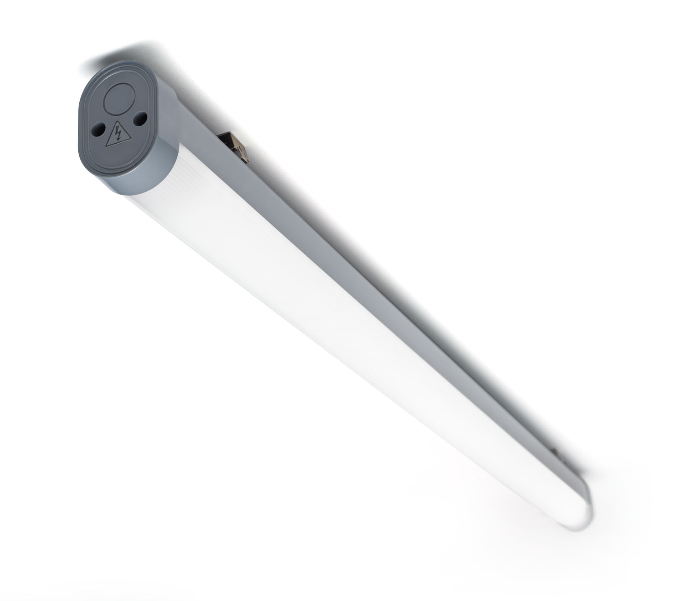
Luminaria industrial antipolvo e impermeable para uso en espacios técnicos y parkings. lente lineal óptica, policarbonato (PC), extensiva distribución luminosa. Para uso en espacios técnicos y parkings. Dimensiones: 1260 mm x 56 mm x 80 mm. Flujo luminoso: 4000 lm, Flujo luminoso específico: 129 lm/W. Consumo de energía: 31.0 W, no regulable. Frecuencia: 50-60Hz AC. Tensión: 220-240V. Clase de aislamiento: clase I. LED con superior factor de mantenimiento; después 50.000 horas de funcionamiento, el aparato conserva el 99% de su corriente de fluxo luminoso. Temperatura de color correlacionada: 4000 K, Reproducción de los colores ra: 80. Coincidencia de color de desviación estándar : 3SDCM. Seguridad fotobiológic EN 62471: RISK GROUP 1 UNLIMITED. Policarbonato carcasa, RAL7037 - gris polvo. Grado de protección IP: IP66. Grado de protección IK: IK07. Comprobación del filamento: 850°C. 5 años de garantía en luminarias y controlador. Certificaciones: CE, ENEC. Luminaria con cable libre de halógenos. La luminaria ha sido desarrollada y producida según la norma EN 60598-1 en una empresa certificada ISO 9001 e ISO 14001.

